**生活应用交易监控需求**

|  |  |  |  |
| --- | --- | --- | --- |
| **联系人** | **邮箱** | **手机** | **座机** |
| 李双 | lishuang@shhxzq.com | 13817533020 | 021-61260751 |
| 关向辉 | guanxianghui@shhxzq.com | 13764603603 | 021-61260751 |

文档历史

|  |  |  |  |
| --- | --- | --- | --- |
| 作者 | 日期 | 版本 | 说明 |
| 关向辉 | 2017-06-14 | 1.0 | 新建文档  搞定：背景+监控对象+横向监控维度+纵向监控维度+统计维度+界面需求(明细查看需求+统计需求+实时监控需求) |
|  |  |  |  |
|  |  |  |  |
|  |  |  |  |
|  |  |  |  |
|  |  |  |  |
|  |  |  |  |

## 背景

系统上线一段时间后，希望可以查看和统计项目各个维度的请求次数，并发量，时间消耗，TPS，处理性能以及异常交易统计。

分析这些数据从而优化一些不理想的场景：时间消耗太多需要优化代码逻辑，优化代码算法，优化tomcat配置，使用缓存，加索引，主从读写分离，分库分表，加机器。。。啪啪啪。。。等等

## 监控对象

方法路径+方法名称

比如：

方法路径：com.shhxzq.fin.lifeapp.biz.impl.credit.LaCreditServiceImpl.bindCard

方法名称：绑卡

## 横向监控维度

横向以这几个维度来记录

1. 对外提供的服务
2. 内部调用的服务
3. 调用外部的服务
4. SQL

## 纵向监控维度

纵向以这几个维度来记录

1. 如果是[调用外部的服务]需要记录调用什么系统
2. 记录入参
3. 记录出参
4. 记录该方法是否异常发生(被动异常/主动异常)
5. 开始时间
6. 结束时间
7. 耗时(毫秒)
8. 机器ip
9. 备注字段1，2，3(用于不同系统不同业务场景下自定义监控维度)

## 统计维度

一段时间内的统计维度

1. 并发数
2. 平均耗时
3. TPS

## 界面需求

## 明细查询需求

条件：

1. 方法路径
2. 横向维度，即方法类型(对外/内部/调用外部/SQL)
3. 外部系统
4. 记录该方法是否异常发生(被动异常/主动异常)
5. 开始时间
6. 结束时间
7. 耗时(毫秒)
8. 机器ip
9. 备注字段1，2，3(用于不同系统不同业务场景下自定义监控维度)

赛选结果：

赛选出明细数据，包括入参，出参，落库日期，落库时间

示例：

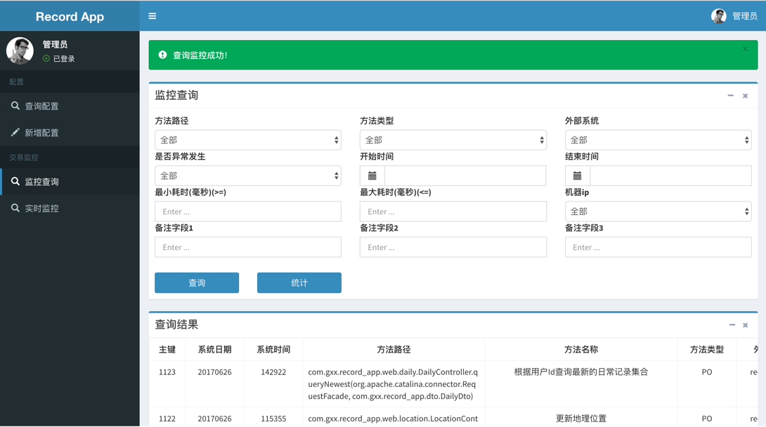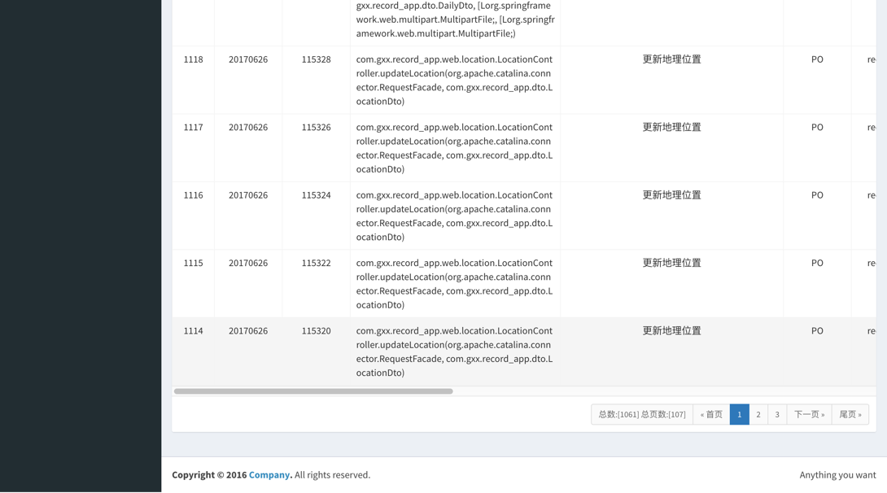

## 统计需求

条件：

1. 方法路径
2. 横向维度，即方法类型(对外/内部/调用外部/SQL)
3. 外部系统
4. 记录该方法是否异常发生(被动异常/主动异常)
5. 开始时间
6. 结束时间
7. 耗时(毫秒)
8. 机器ip
9. 备注字段1，2，3(用于不同系统不同业务场景下自定义监控维度)

赛选结果：

1. 并发数
2. 平均耗时
3. TPS

示例：

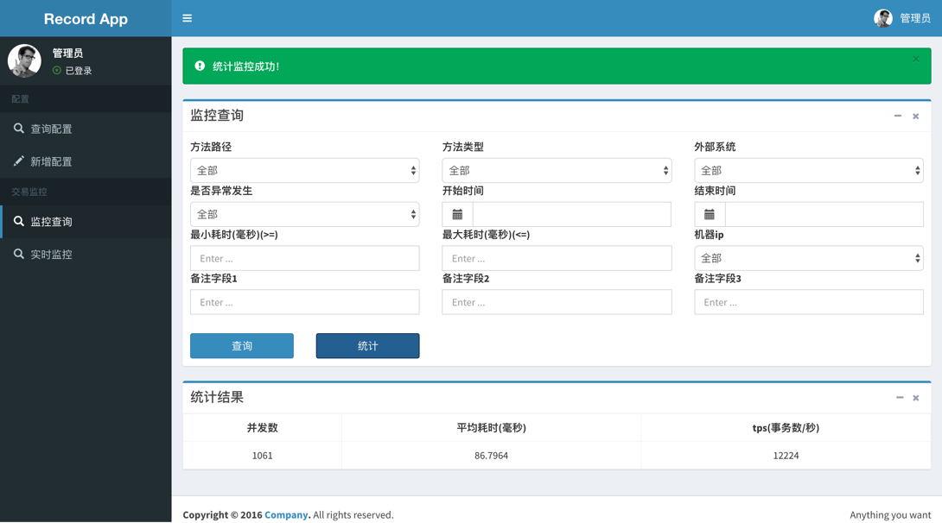

## 实时监控需求

条件：

1. 方法路径
2. 横向维度，即方法类型(对外/内部/调用外部/SQL)
3. 外部系统
4. 机器ip
5. 实时(刷新)
6. 非实时，选择时间段：开始时间＋结束时间
7. 备注字段1，2，3(用于不同系统不同业务场景下自定义监控维度)

赛选结果，曲线展示：

1. 并发数
2. 平均耗时
3. TPS

示例：

